**LAPORAN PRAKTIKUM KE-4**

**ANALISIS PERANCANGAN SISTEM**



DISUSUN OLEH :

NAMA : HARIZALDY CAHYA PRATAMA

NPM : G1A018057

KELAS : B

NAMA ASISTEN : 1. Rexy Firanza (G1A015071)

2. Eva Savitri (G1A016026)

3. Sandra Revitasari (G1A016075)

4. Andreayansyah Sella Putra (G1A017047)

DOSEN PENGAMPU :

Arie Vatresia, S.T., M.TI, Ph.D.

**PROGRAM STUDI INFORMATIKA**

**FAKULTAS TEKNIK**

**UNIVERSITAS BENGKULU**

**2020**

# **LANDASAN TEORI**

Analisis dan perancangan sistem adalah sebuah kegiatan yang dilakukan sebelum sebuah sistem dibuat, proses ini berguna untuk menggambarkan bagaimana sebuah sistem yang akan dibuat sehingga keseluruhan tim pengembang sistem tersebut dapat memahami apa yang mereka kerjakan, proses analisis dan perancangan sistem ini juga berguna untuk meminimalisir kesahalan yang terjadi pada saat peroses pembuatan atau *developing* , proses analisis dan perancanagan sistem ini dapat mempercepat proses pembuatan sistem, selain meminimalisir kesalahan dan mengurangi waktu untuk memperbaiki kesalahan tersebut, menganalisi dan merancang sistem juga dapat membuat pekerjaan setiap individu di dalam tim pengembang menjadi jelas, sehingga proses pembuatan sistem menjadi cepat. Dilansir dari situs bakhel.com pengertian dari Analisis dan perancangan sistem adalah :

“Analisa dan perancangan sistem informasi ANSI adalah proses penguraian suatu pokok dan menyelidiki kedaan yang sebenarnya dalam sebuah entitas atau guna mencari indikasi komponen dan unsur-unsur penting dalam membangun sebuah sistem informasi. Didalam menganalisa rancangan sistem informasi, diperlukan survey proyek sistem guna mengumpulkan data awal kemudian diolah menjadi kesimpulan informasi rencana, menganalisa informasi yang sedang berjalan guna mencari indikasi dan potensi-potensi subsistem yang bisa diciptakan atau revisi, dan mendefinisikan kebutuhan komponen-komponen sistem guna untuk meprioritaskan komponen penting.” (Share, 2019)

Salah satu dari diagram pada UML diagram adalah activity diagram dimana diagram ini memiliki pengertian sebagai berikut : Activity Diagram merupakan rancangan aliran aktivitas atau aliran kerja dalam sebuah sistem yang akan dijalankan. Activity diagram ini dipakai untuk menggambarkan bagaimana aktivitas interaksi antara user dengan sistem, activity diagram ini dibuat berdasarkan per-aktivitas yang dilakukan jadi biasanya activity diagram untuk satu aplikasi itu tidak hanya satu diagram, melainkan lebih dari satu diagram. Activity Diagram juga digunakan untuk mendefinisikan atau mengelompokan aliran tampilan dari sistem. Activity Diagram memiliki komponen dalam bentuk tertentu yang dihubungkan dengan tanda panah, dan tanda panah tersebut mengarah pada urutan aktivitas sistem dari awal hingga akhir. (Ansori, 2020)

Berikut adalah fungsi dari activity diagram :

* Memperlihatkan urutan aktifitas proses pada sistem.
* Membantu memahami proses secara keseluruhan.
* Activity Diagram dibuat berdasarkan sebuah atau berapa use case.
* Menggambarkan proses bisnis dan urutan aktivitas dalam sebuah proses.

Berikut adalah komponen-komponen pada activity diagram :

1. Initial State : pengertian dari initial State adalah awal dimulainya suatu aliran kerja pada Activity Diagram dan pada sebuah Activity Diagram hanya terdapat satu Initial State.
2. Final State : pengertian dari final State adalah bagian akhir dari suatu aliran kerja pada sebuah Activity Diagram dan pada sebuah Activity Diagram bisa terdapat lebih dari satu Final State.
3. Activity : pengertian dari activity adalah pekerjaan atau aktivitas yang dilakukan dalam aliran kerja.
4. Decision : pengertian dari decision berfungsi untuk menggambarkan pilihan kondisi, dimana ada kemungkinan perbedaan transisi, untuk memastikan bahwa aliran kerja dapat mengalir ke lebih dari satu jalur.
5. Marge : pengertian dari berfungsi untuk menggabungkan kembali aliran kerja yang sebelumya telah dipecah oleh Decision.
6. Transition : pengertian dari transition berfungsi untuk menghubungkan activitas selanjutnya setelah aktivitas sebelumnya.
7. Synchronization Fork : pengertian dari synchronization fork digunakan untuk mencegah behaviour menjadi aktivitas yang pararel.(contoh : user dapat memilih menu yang dilakukan secara pararel).
8. Synchronization Join : digunakan untuk menggabungkan kembali aktivitas yang pararel.

# **SOAL DAN PEMBAHASAN**

1. Buatlah activity diagram dengan sistem informasi sebelumnya!

Printscreen :

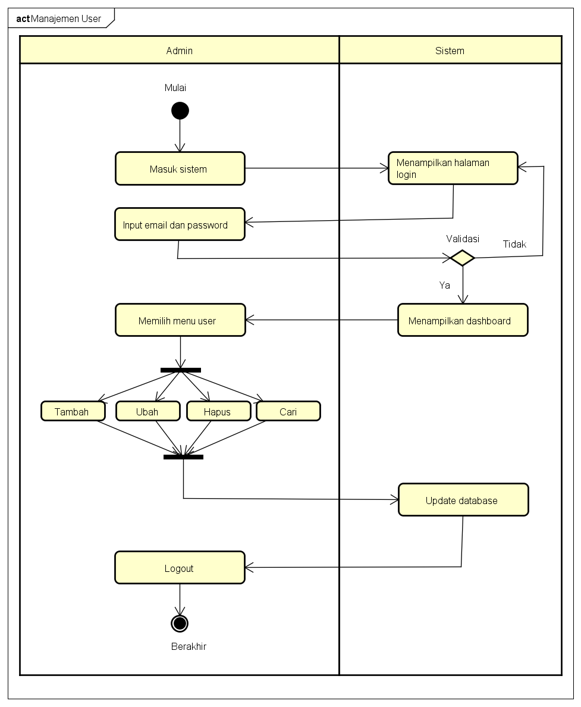

Gambar 1 Diagram aktifitas admin manajemen user SI Perpustakaan

(Google, Hirzi widyan saputra)

Pembahasan :

Pada gambar diatas menampilkan diagram aktifitas antara admin dengan sistem, pada diagram tersebut aktifitas dimulai ketika admin masuk kedalam sistem, kemudian sistem akan menampilkan halaman login, setelah itu admin menginputkan email serta password, jika email dan password benar maka sistem akan menampilkan halaman dashboard jka salah maka akan di kembalikan lagi kehalaman login, pada halaman dashboard admin dapat memilih menu user, kemudian admin dapat memilih mau melakukan aktifitas tambah, ubah, hapus, atau cari. Setelah memilih sistem akan melakukan update database. Ketika admin melakukan logout maka aktifitas berakhir.

Printscreen :

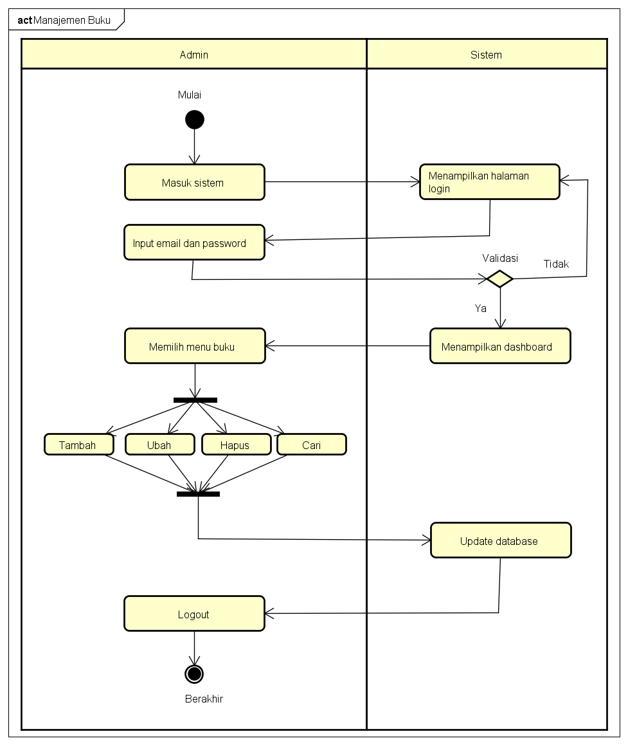

Gambar 2 Diagram aktifitas admin manajemen buku SI Perpustakaan

(Google, Hirzi widyan saputra)

Pembahasan :

Pada gambar diatas menampilkan diagram aktifitas antara admin dengan sistem, pada diagram tersebut aktifitas dimulai ketika admin masuk kedalam sistem, kemudian sistem akan menampilkan halaman login, setelah itu admin menginputkan email serta password, jika email dan password benar maka sistem akan menampilkan halaman dashboard jka salah maka akan di kembalikan lagi kehalaman login, pada halaman dashboard admin dapat memilih menu buku, kemudian admin dapat memilih mau melakukan aktifitas tambah, ubah, hapus, atau cari. Setelah memilih, sistem akan melakukan update database. Ketika admin melakukan logout maka aktifitas berakhir.

Printscreen :

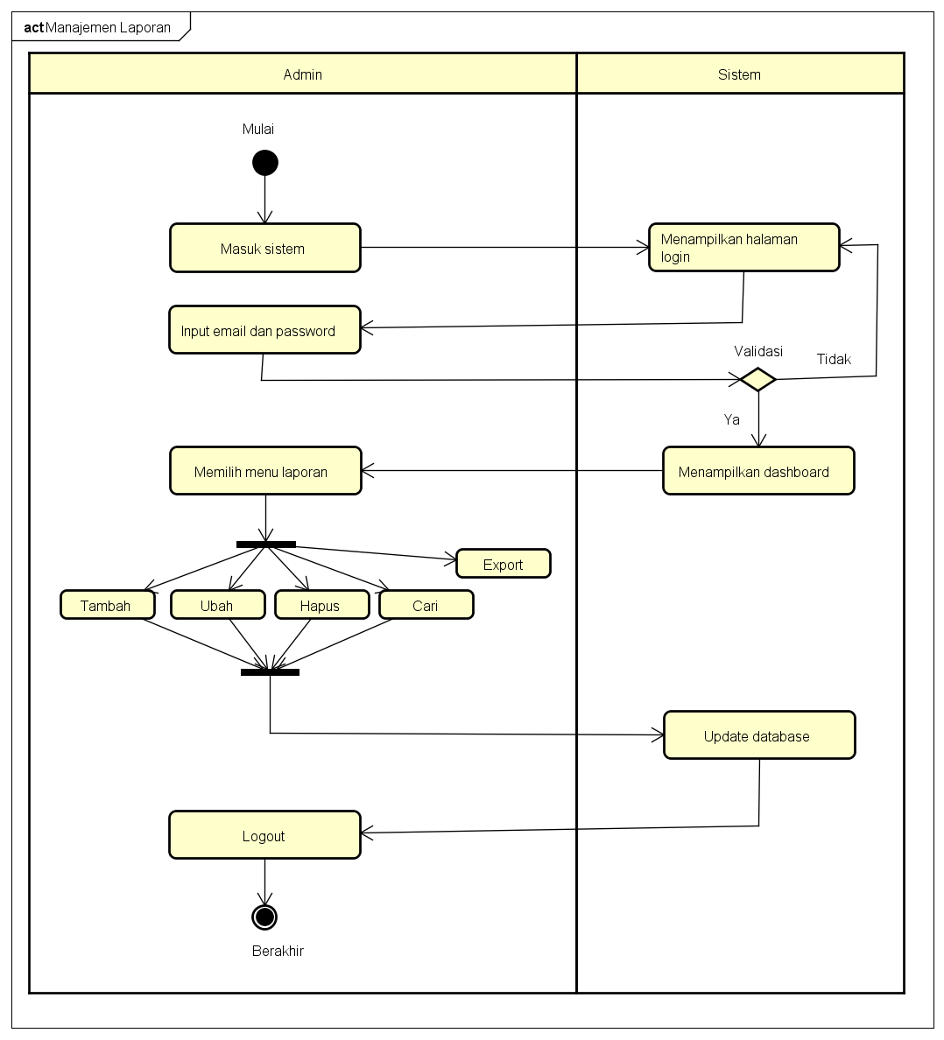

Gambar 3 Diagram aktifitas admin manajemen laporan SI Perpustakaan

(Google, Hirzi widyan saputra)

Pembahasan :

Pada gambar diatas menampilkan diagram aktifitas antara admin dengan sistem, pada diagram tersebut aktifitas dimulai ketika admin masuk kedalam sistem, kemudian sistem akan menampilkan halaman login, setelah itu admin menginputkan email serta password, jika email dan password benar maka sistem akan menampilkan halaman dashboard jka salah maka akan di kembalikan lagi kehalaman login, pada halaman dashboard admin dapat memilih menu laporan, kemudian admin dapat memilih mau melakukan aktifitas tambah, ubah, hapus, cari, atau export. Setelah memilih item kecuali export sistem akan melakukan update database. Ketika admin melakukan logout maka aktifitas berakhir.

Printscreen :

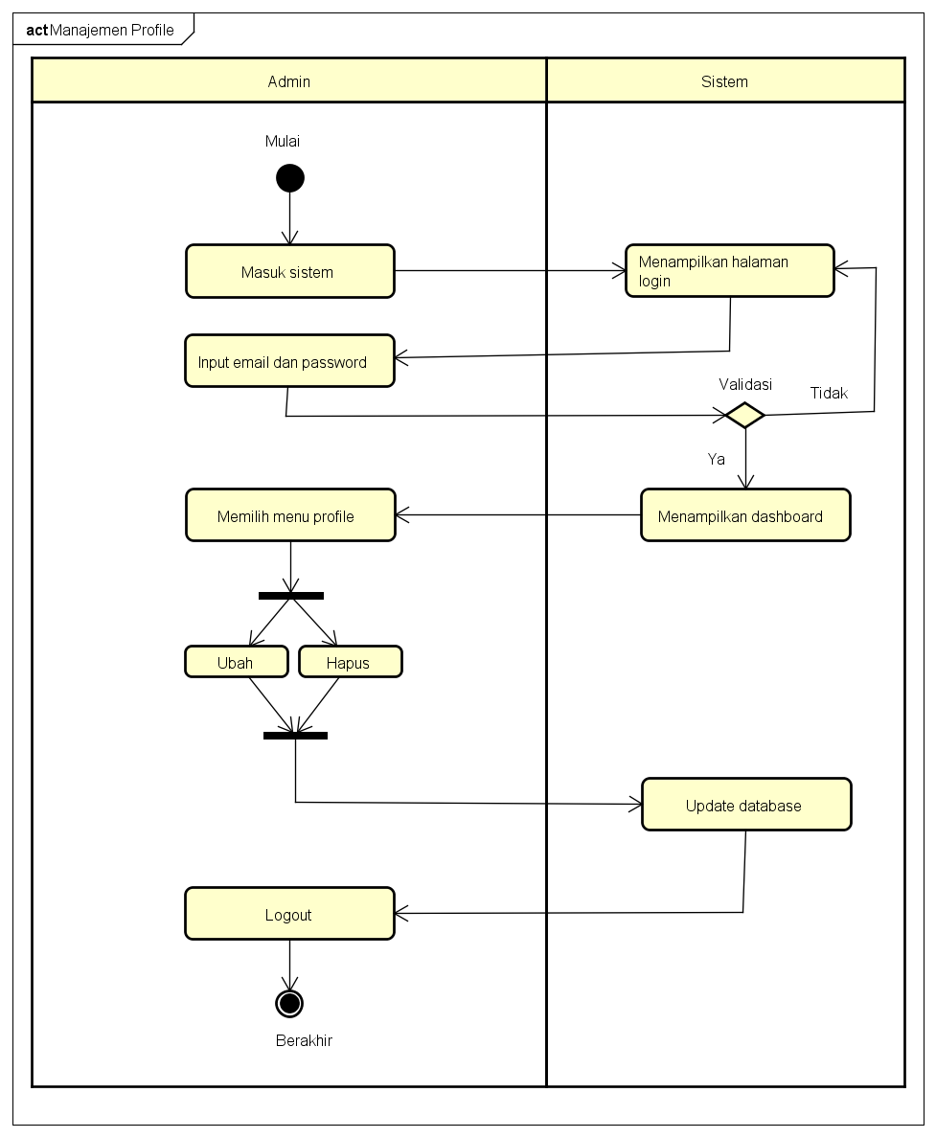

Gambar 4 Diagram aktifitas admin manajemen profile SI Perpustakaan

(Google, Hirzi widyan saputra)

Pembahasan :

Pada gambar diatas menampilkan diagram aktifitas antara admin dengan sistem, pada diagram tersebut aktifitas dimulai ketika admin masuk kedalam sistem, kemudian sistem akan menampilkan halaman login, setelah itu admin menginputkan email serta password, jika email dan password benar maka sistem akan menampilkan halaman dashboard jka salah maka akan di kembalikan lagi kehalaman login, pada halaman dashboard admin dapat memilih menu profile, kemudian admin dapat memilih mau melakukan aktifitas ubah atau hapus. Setelah memilih, sistem akan melakukan update database. Ketika admin melakukan logout maka aktifitas berakhir.

Printscreen :

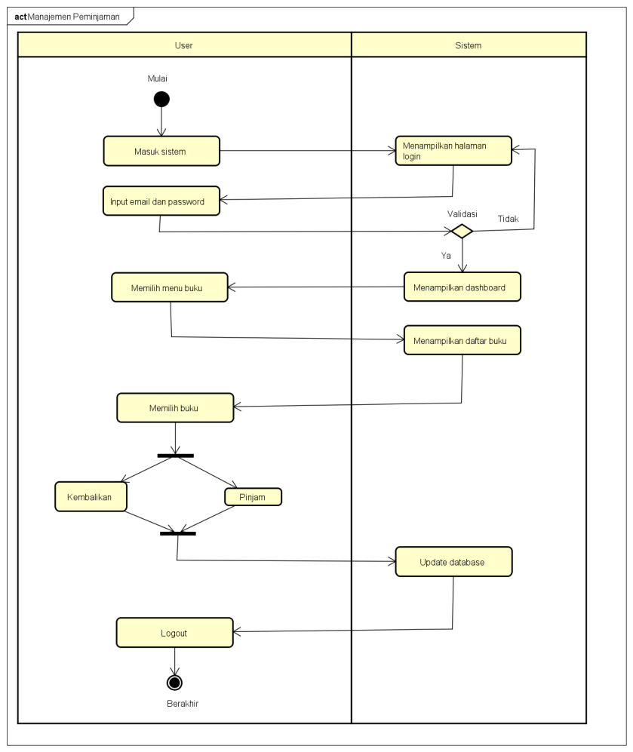

Gambar 5 Diagram aktifitas user manajemen peminjaman SI Perpustakaan

(Google, Hirzi widyan saputra)

Pembahasan :

Pada gambar diatas menampilkan diagram aktifitas antara user dengan sistem, pada diagram tersebut aktifitas dimulai ketika user masuk kedalam sistem, kemudian sistem akan menampilkan halaman login, setelah itu user menginputkan email serta password, jika email dan password benar maka sistem akan menampilkan halaman dashboard jka salah maka akan di kembalikan lagi kehalaman login, pada halaman dashboard user dapat memilih menu buku, kemudian sistem akan menampilkan daftar buku, setelah itu user dapat memilih mau melakukan aktifitas kembalikan atau pinjam. Setelah memilih, sistem akan melakukan update database. Ketika user melakukan logout maka aktifitas berakhir.

Printscreen :

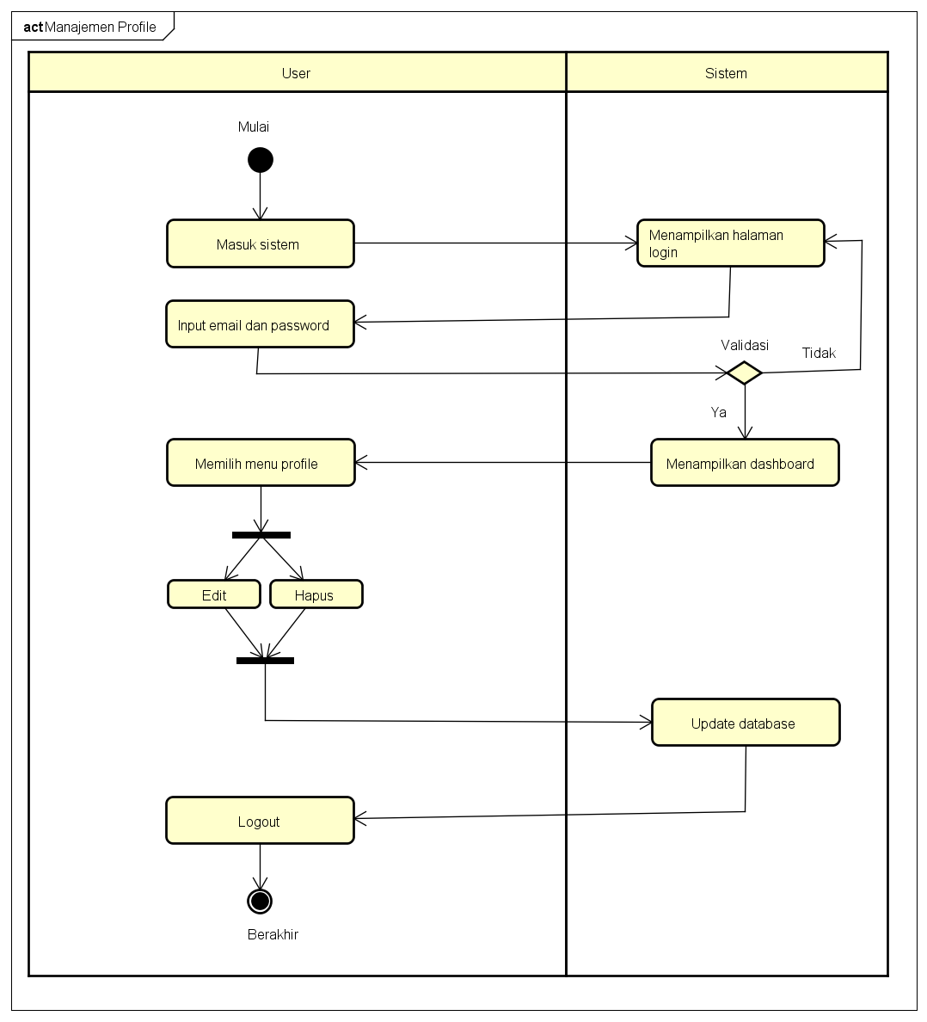

Gambar 6 Diagram aktifitas user manajemen profile SI Perpustakaan

(Google, Hirzi widyan saputra)

Pembahasan :

Pada gambar diatas menampilkan diagram aktifitas antara user dengan sistem, pada diagram tersebut aktifitas dimulai ketika user masuk kedalam sistem, kemudian sistem akan menampilkan halaman login, setelah itu admin menginputkan email serta password, jika email dan password benar maka sistem akan menampilkan halaman dashboard jka salah maka akan di kembalikan lagi kehalaman login, pada halaman dashboard user dapat memilih menu profile, kemudian user dapat memilih mau melakukan aktifitas ubah atau hapus. Setelah memilih, sistem akan melakukan update database. Ketika user melakukan logout maka aktifitas berakhir.

# **DAFTAR PUSTAKA**

Ansori. (2020, 3 29). *Pengertian Activity Diagram : Tujuan, Simbol, dan Contohnya*. Retrieved 11 18, 2020, from ansoriweb: https://www.ansoriweb.com/2020/03/pengertian-activity-diagram.html

Share, B. (2019, maret 28). *ANALISA DAN PERANCANGAN SISTEM INFORMASI: Pengertian dan Tahapan*. Retrieved oktober 11, 2020, from bakhel: https://www.bakhel.com/2019/03/analisa-dan-perancangan-sistem.html